РОССИЙСКИЙ УНИВЕРСИТЕТ ДРУЖБЫ НАРОДОВ
Факультет физико-математических и естественных наук
Кафедра прикладной информатики и теории вероятностей

ОТЧЕТ
по лабораторной работе № 7
дисциплина: Архитектура компьютера

Студент: Кондрацкая Александра Евгеньевна

Группа: НММ-02-24

МОСКВА
2024 г.
Оглавление
1. Цель работы 3
2. Задание 4
3. Выполнение лабораторной работы 5
4. Выводы 15

1. Цель работы
Цель заключается в изучении команд условного и безусловного переходов, а также в приобретении навыков написания программ с их использованием. Кроме того, планируется ознакомиться с назначением и структурой файла листинга.

2. Задание
- Реализация переходов в NASM
- Изучение структуры файлы листинга

3. Выполнение лабораторной работы

Создадим каталог для программам лабораторной работы № 7, перейдём в него и со-
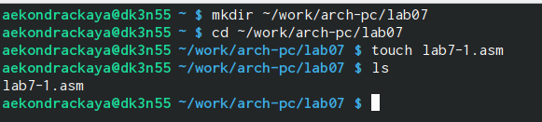
здадим файл lab7-1.asm (рис.1)
Рис.1 Создание папки и файла

Введите в файл lab7-1.asm текст программы из листинга 7.1. (рис. 2)
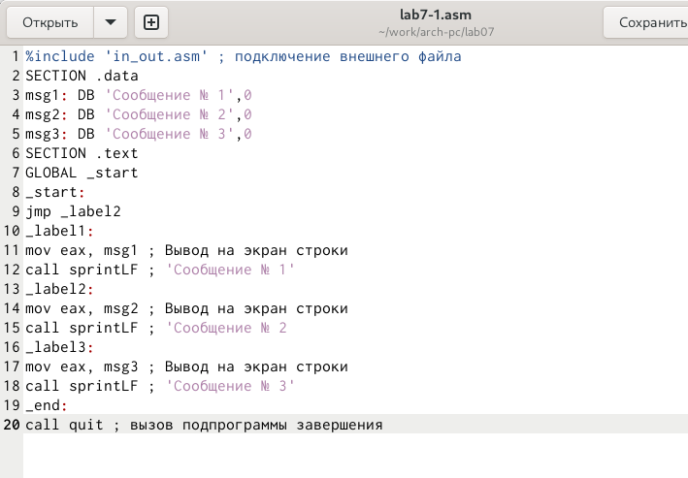
Рис. 2 ввод программы

Создадим исполняемый файл и запустим его (рис. 3)
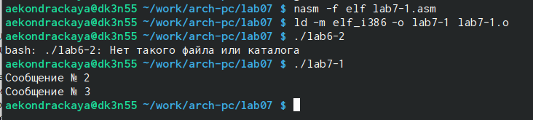
Рис. 3 Создание исполняемого файла

Изменим текст программы в соответствии с листингом 7.2. (рис. 4)
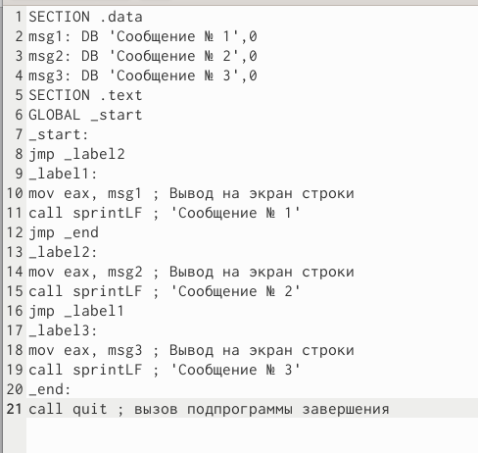

Рис. 4 Изменение программы

Изменим текст программы добавив или изменив инструкции jmp (рис. 5)

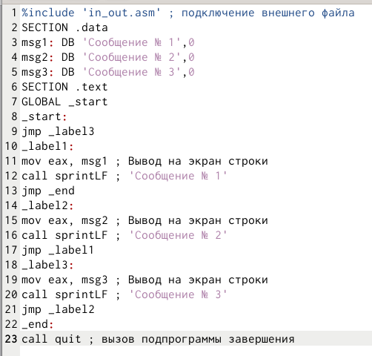

Рис.5 изменение программы

Создадим исполняемый файл и проверим его работу. (рис. 6)
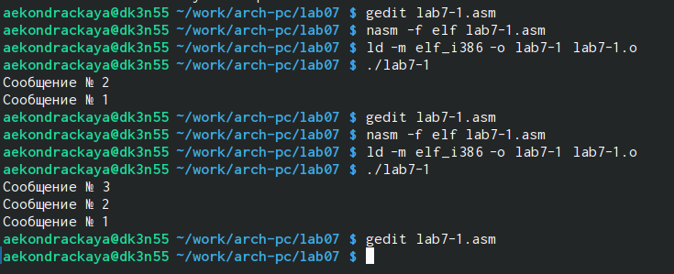
Рис. 6 Создание исполняемого файла до и после изменений

Создадим файл lab7-2.asm в каталоге ~/work/arch-pc/lab07. Внимательно изучим текст
программы из листинга 7.3 и введём в lab7-2.asm. (рис. 7 и 8)
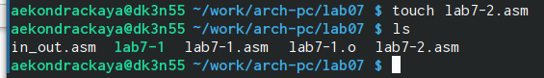

Рис. 7 Создание файла
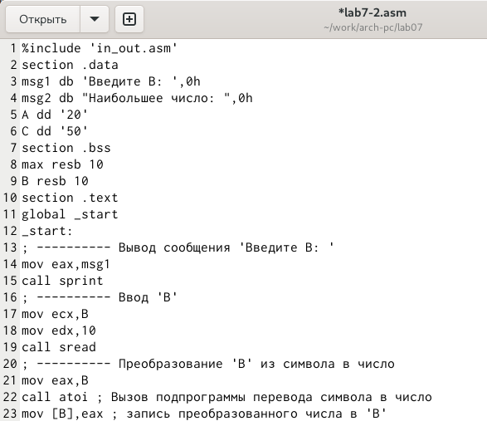

Рис. 8 Ввод программы

Создадим исполняемый файл и проверим его работу для разных значений B. (рис. 9)

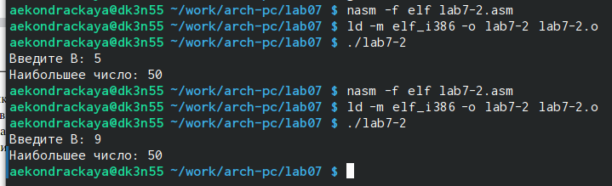
Рис. 9 Создание исполняемого файла
Создадим файл листинга для программы из файла lab7-2.asm (рис. 10)
Рис. 10 Создаем файл листинга
В строчке 28 уберём операнд, из-за чего при создании файла появиться ошибка (рис. 11 и 12 и 13)
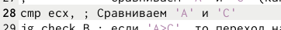
Рис. 11 Убрали операнд

Рис. 12 Обнаружение ошибки

Рис. 13 Ошибка в листинге

САМОСТОЯТЕЛЬНАЯ РАБОТА
вариант 13
№1
Создадим файл (рис. 14)
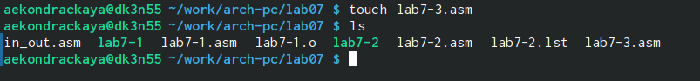
Рис. 14 Создание файла
Введем программу (рис. 15-17)
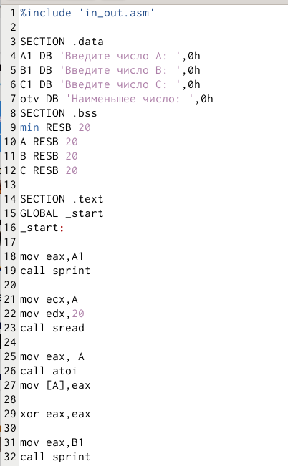

Рис.15 Ввод программы
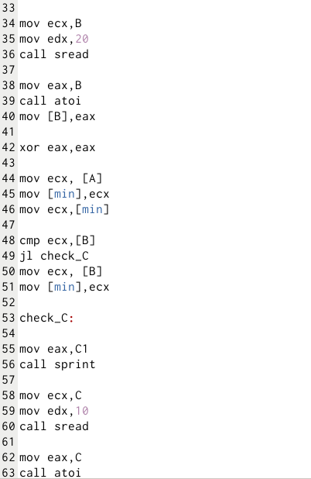

Рис. 16 Ввод программы
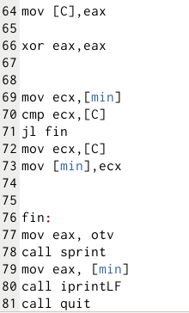
Рис. 17 Ввод программы
Проверим (рис. 18)
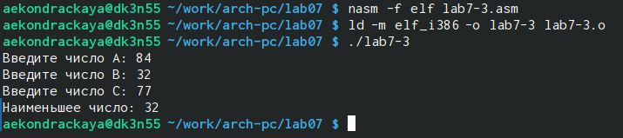
Рис.18 Проверка

№2
Создадим файл (рис. 19)
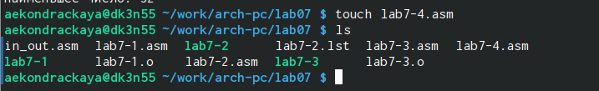
Рис. 19 Создание файла

Введем программу (рис. 20-22)
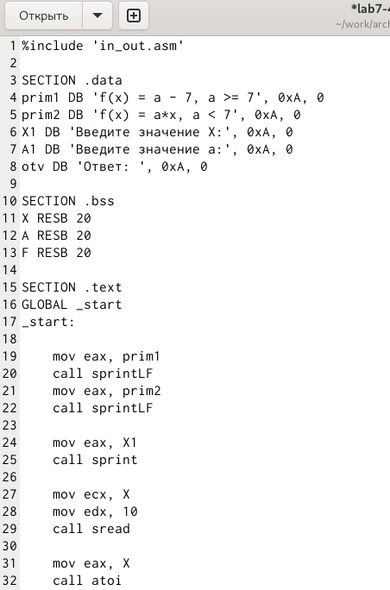
Рис. 20 Ввод программы
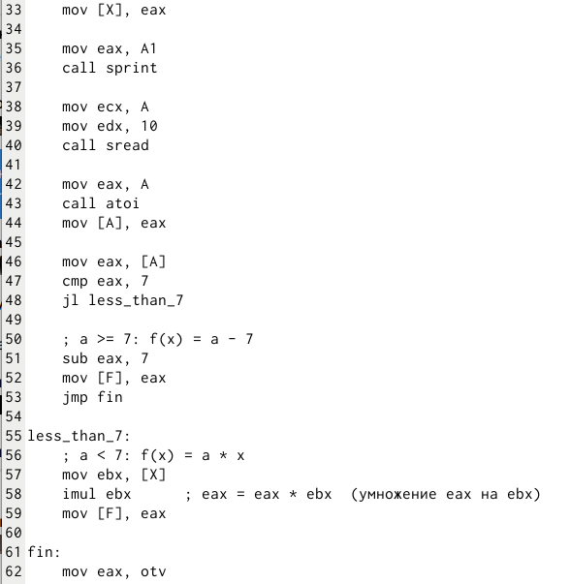

Рис. 21 Ввод программы

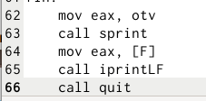

Рис. 22 Ввод программы

Проверим программу (рис. 23)
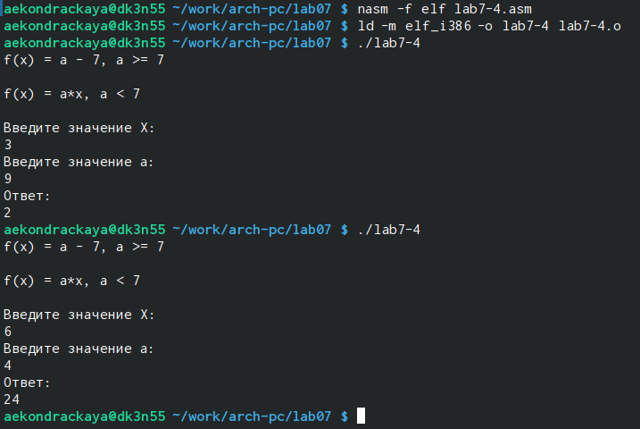
Рис. 23 Проверка

4. Выводы
В результате работы были изучены команды условного и безусловного переходов, приобретены навыки написания программ с их использованием, а также ознакомились с назначением и структурой файла листинга.

